作 者 推 荐

加勒比海文学 OCM 勃卡斯奖得主
泰莎·麦克瓦特（Tessa McWatt）

作者简介：

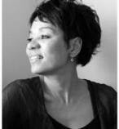
泰莎·麦克瓦特（Tessa McWatt）获2018年埃克尔斯大英图书馆奖（Eccles British Library Award），并以Shame on Me: An Anatomy of Race and Belonging.这部作品获得2020年加勒比海文学 OCM 勃卡斯奖（2020 OCM Bocas Prize for Caribbean Literature）非虚构类别奖。她与迪翁·布兰德（Dionne Brand）和拉宾德拉纳特·马哈拉杰（Rabindranath Maharaj） 合编了Luminous Ink: Writers on Writing in Canada。她的小说作品被提名众多的奖项。她现在是是东安格利亚大学（University of East Anglia）创意写作教授。现居于英国伦敦。
The Royal Society of Literature appointed Tessa McWatt as one of their new Fellows. The RSL is a charity representing the voice of literature in the UK. Congratulations to Tessa for this incredible honour.

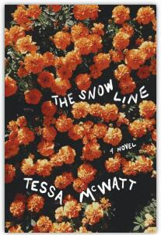
中文书名：《雪线》
英文书名：THE SNOW LINE
作 者：Tessa McWatt
出 版 社：RandomHouse
代理公司：Westwood/ANA/Claire Qiao
页 数：256页
出版时间：2021年8月
代理地区：中国大陆、台湾
审读资料：电子稿
类 型：小说

内容简介：

2009年的印度北方。四名乘客在帕坦科特火车站（Pathankot train station）下了道拉达尔特快列车（Dhauladhar Express），抵达旁遮普邦（Punjab）参加婚礼。30岁的优什（Yosh）来自温哥华，是一名瑜伽老师；30岁的莫妮卡（Monica）是新娘的表妹，来自多伦多；26岁的瑞玛（Reema）是新娘的儿时挚友，她是个伦敦混血儿，想要寻找心目中的印度；以及86岁的杰克逊（Jackson），他在波士顿呆了很长一段时间后将返回印度，他随身带着一个小茶叶罐，把妻子阿米莉亚（Amelia）的骨灰放在了里面。

当他们和其他宾客一起聚集在一个传统的印度婚礼上时，杰克逊和瑞玛建立了一种非同寻常的友谊，在相互的需要和慢慢发展的信任之中建立起来，与优什和莫妮卡一起，他们开始了一场前往喜马拉雅山的新婚之旅，寻找一个完美的地方来撒阿米莉亚的骨灰。当他们一起旅行时，秘密逐渐显露，他们每个人都发出了更多的问题而不是答案。

这些代际和跨文化的关系是过去和未来的相遇，是对过去错误的和解，是一种可能，未来可能会少一些暴力，少一些自私，少一些隔离。但真的是这样吗？

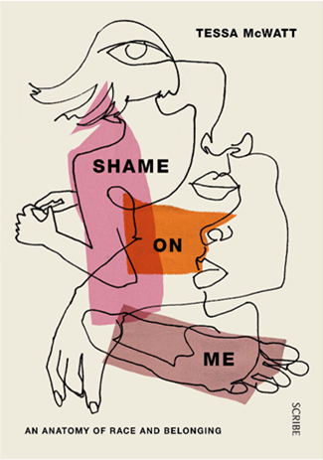
中文书名：《我感到羞耻：一本对自我种族和归属的剖析》
英文书名：SHAME ON ME: An Anatomy of Race and Belonging
作 者：Tessa McWatt
出 版 社：Penguin Random House
代理公司：Westwood/ANA/ Claire Qiao
页 数：240页
出版时间：2020年3月
代理地区：中国大陆、台湾
审读资料：电子稿
类 型：非小说/传记/回忆录

总督奖入围作品
2020年加勒比海文学 OCM 勃卡斯奖（2020 OCM Bocas Prize for Caribbean Literature）非虚构类别奖

内容简介：

就像奥利维亚·莱恩（Olivia Laing）在《孤独的城市》（The Lonely City）中通过艺术探索孤独，罗克珊·盖伊（Roxane Gay）在《饥饿》（Hunger）中揭示“你越大，你的世界就越小”的方式一样，泰莎·麦克瓦特解剖她自身的身体，“在皮肤和骨骼中解开神话和形象”，探索种族和族裔的概念。

如果你的祖先是苏格兰人（Scottish）、英国人（English）、法国人（French）、葡萄牙人（Portugues）、印度人（Indian）、印第安人（Amerindian）、非洲人（African）和中国人（Chinese）的集合体，你如何在人口普查表或工作申请表上打勾？如果你是这么多族裔、民族和种族身份的复杂混合体时，你的归属意味着什么？

在第一次中日战争中，泰莎·麦克瓦特的叔叔在自己的牙医椅上被枪击后，她的祖母一家人从中国南方逃到英属圭亚那（British Guiana）。麦克瓦特是这个女人和其他人的后代——包括那些以契约劳动的身份从印度（India）来到英属圭亚那人，以及那些以货物的身份从非洲带来的人。《我感到羞耻：一本对自我种族和归属的剖析》（SHAME ON ME: An Anatomy of Race and Belonging）以糖为中线讲述一个故事——跨越全球交流及其突破性的发展——利用作者自己的多种族身份和经验来揭露殖民主义的耻辱和白人至上的后果。

麦克瓦特小时候的名字是“苏茜王（SusieWong）”，其他女性对她的认识是，她把头发拉直了，但头发不够黑。通过对自己的身体部位——鼻子、嘴唇、头发、皮肤、眼睛、屁股、骨头、血液等仔细审视，麦克瓦特唤醒我们去思考——当今世界为什么还要坚持在种族问题上进行思考，而种族主义正在扼杀我们所有的人。

《我感到羞耻》探讨内容广泛——从身体的种族化和这种种族化认识如何被用来作为奴隶分类的方式、如何用来到对黑色的恐惧和亚洲女性的异国情调；从关于身体能做什么和不能做什么的神话，到防止晒黑和晒成古铜色的皮肤悖论；从得到保证的后种族时代的失败和我们需要做什么来解决不平等的问题——是一位作家对历史、身份、色彩和欲望进行的深刻而有力的个人探索。作者的一生都在对自己种族的困惑中苦苦挣扎，她通过故事中往事的叙述找到了亲情和团结。

媒体推荐：

“近几年来，关于种族和身份的书籍很多，但没有一本书可与此作相比肩。《我感到羞耻》既是回忆录，又是散文，也是挑战我们超越我们当代世界中“身份”的当前参数范围之外的思考。从一位作家的视角来看，在每一个转折点上自身的继承都混淆了既定的身份，这是一个关于种植园式的种族思维如何继续“一路下滑”构建我们的自我意识的令人沉痛而深邃的思考。这是代表我们那些希望面对和克服今天种族主义复苏的人们提出的一个重要干预。”
——安舒曼·蒙达尔（Anshuman Mondal），东英吉利大学现代文学教授

谢谢您的阅读！
请将反馈信息发至：乔明睿（Claire）
安德鲁﹒纳伯格联合国际有限公司北京代表处
北京市海淀区中关村大街甲59号中国人民大学文化大厦1705室, 邮编：100872
电话：010-82449026
传真：010-82504200
Email: Claire@nurnberg.com.cn
网址：www.nurnberg.com.cn
微博：http://weibo.com/nurnberg
豆瓣小站：http://site.douban.com/110577/
微信订阅号：ANABJ2002

